Bauanleitung Visaton Nimrod

Aufbau
Die Nimrod im vorgeschlagenen Design kann nicht gerade als Anfängerbox bezeichnet werden und erfordert sehr präzises Arbeiten. Der Schwierigkeitsgrad ist aufgrund der auf Gehrung geschnittenen Wände und dem filigranen Bespannrahmen entsprechend hoch.
Des Weiteren müssen die Gehäuse spiegelsymmetrisch aufgebaut werden, was vor allem bei der Frontwand und dem Bespannrahmen, sowie beim Zusammenbau beachtet werden muss.
Wie bei allen Bausätzen sollte man sich zu Beginn Gedanken über die spätere Optik machen. Plant man z.B. das Gehäuse am Ende zu furnieren, müssen entsprechende Materialstärken beim Ausfräsen der Lautsprecheröffnungen mit einberechnet werden.
Anfangs werden alle Platten einzeln vorbereitet, deren Zeichnungen zur Fehlervermeidung und Vereinfachung separat in der Anleitung zu finden sind. Auf diese Weise muss man nur jede Platte Stück für Stück gemäß der entsprechenden Maße bearbeiten und später zusammenbauen.
Da der Deckel, der Boden und die beiden Seiten auf Gehrung zugeschnitten werden, sowie viele Fasen vorhanden sind, ist eine präzise arbeitende Tischkreissäge von Vorteil. Die notwendigen 45° Fasen sind in den jeweiligen Zeichnungen entsprechend dargestellt.
Neben den genauen Außenmaßen sind u.a. folgende Punkte bei den entsprechenden Einzelplatten wichtig:
Front:
- Am unteren Ende muss der Übergang zum Bassreflexkanal abgerundet werden (R = 15 mm).
- Der Ausschnitt des B 100 Lautsprechers muss rückseitig mit einer Fase versehen werden, da sonst die rückseitigen Öffnungen im Korb des Lautsprechers zu stark von der Frontwand verdeckt wären. Eine 45° Fase mit ca. 8 mm Tiefe genügt dabei. Um ausreichend Material für eine gute Befestigung des Lautsprechers zu haben, empfiehlt es sich, an den vier Schraubenpositionen keine Fase anzubringen.
- Der Bespannrahmen wird später mit Rahmendübeln an der Front befestigt. Da diese sehr nah am Rand der Frontplatte liegen, empfiehlt es sich, sie nur mit einem kleinen Bohrer vorzubohren, um die genaue Position zu erhalten und sie erst nach dem Zusammenbau in den finalen Zustand zu bringen. Damit der Rahmen später exakt sitzt, ist eine präzise Position der Löcher für die Rahmendübel essentiell.
Bassreflex-Brett:
- Das Bassreflex-Brett erhält einseitig eine Rundung, welche die Strömungseigenschaften verbessert und hörbare Störungen vermeidet.
Versteifungsbretter:
- Die beiden Versteifungsbretter haben jeweils fünf Öffnungen. Es empfiehlt sich also, die Öffnungen entsprechend mit einem Bleistift zu markieren und danach auszusägen.
Bespannrahmen:
- Der Rahmen ist sehr filigran aufgebaut. Daher beginnt man am besten mit den vier äußeren 45° Fasen.
- Anschließend legt man die Frontwand mittig auf den Bespannrahmen und kopiert die Löcher der Rahmendübel, welche so im Anschluss auf das richtige Maß gebohrt werden können.
- Zum Schluss erfolgt das Aussägen der beiden großen Flächen im Inneren. Hierbei ist vor allem im unteren Bereich sowie an der mittleren Strebe Vorsicht geboten, da diese sehr dünn sind und leicht brechen können.
- Die beiden freigesägten Platten können genutzt werden, um daraus die vier 20 mm breiten Verstrebungen zu fertigen
Nach Vorbereitung der einzelnen Platten kommt nun der Trockenaufbau. Hierbei sollten die Platten so gut wie möglich zusammengeführt werden. Ggf. kann man die vier äußeren Platten (Boden, Deckel und Seitenwände) mit einfachem und leicht zu lösendem Klebeband fixieren. Passen alle Platten gut zusammen, positioniert man probehalber die Frequenzweiche im unteren Bereich des Gehäuses (Zuleitung zur Anschlussklemme nach unten). Hierfür wurde an der einen Seitenwand die Verstrebung weggelassen. Dort kann die Befestigungsposition markiert werden, was den späteren Einbau der Frequenzweiche erleichtert (Ausrichtung der Weiche so, dass die Zuleitung zur Anschlussklemme nach unten führt).
Nach dem Trockenaufbau können die Platten wieder auseinandergenommen werden und die Befestigungslöcher der Frequenzweiche vorgebohrt werden (2,5 mm Bohrer). Dabei gilt: Nur vorbohren, nicht durchbohren!
Nun folgt der finale Zusammenbau. Am sinnvollsten beginnt man mit den beiden Versteifungsbrettern (mit den fünf Öffnungen) und den Wänden für das Mitteltongehäuse, da diese einfach auf Stoß miteinander verleimt werden (siehe auch „Schritt 1“ in der Montagehilfe). Ein Verrutschen der Platten kann durch den bekannten Nageltrick vermieden werden. Hierfür werden dünne Nägel in die Platten geschlagen und mit einem robusten Seitenschneider abgeknipst (siehe auch die Erklärung dazu). Mittels Schraubzwingen kann dann dieses Konstrukt in Form gehalten werden und etwas antrocknen.
Wie bei allen Verbindungen auf Stoß ist es wichtig, dass die Platten perfekt rechtwinklig angebracht sind. Hierbei hilft ein 90° Winkel zur Überprüfung.
In der Zwischenzeit kann man mit dem Verleimen der Rückwand mit einer Seitenwand und dem Boden fortfahren. Zur Vereinfachung legt man zuerst einen Streifen Klebeband auf den Tisch (Klebeseite nach oben, Länge etwas mehr als die Box breit ist) und positioniert die Seitenplatte darauf so, dass die Kante zur Bodenplatte das Klebeband zur Hälfte abdeckt. Danach platziert man die Bodenplatte direkt daneben flach auf dem Klebeband, welches später als provisorisches Scharnier dienen soll. Im nächsten Schritt zieht man eine Spur aus Leim an den beiden Seiten der Rückwand und klebt diese auf die Seitenplatte. Danach folgt Leim in der Gehrungskante von Seitenwand und Boden und man kann die Bodenplatte hochklappen und mit der Rückwand verbinden (siehe auch „Schritt 2“ in der Montagehilfe). Anschließend werden die obere horizontale Verstrebung und das Bassreflexbrett angebracht (siehe auch „Schritt 3“ in der Montagehilfe).
Nach diesem Schritt ist die Einheit aus Versteifungsbrettern und Mitteltongehäuse gut genug angetrocknet, um auf der Seitenwand und mit der Rückwand verleimt zu werden. Wichtig ist dabei die Ausrichtung des Mitteltongehäuses passend zur Öffnung in der Frontwand (linke Box ist spiegelsymmetrisch zur rechten Box). Danach können die fehlenden Verstrebungen, sowie die Frontwand angebracht werden (siehe auch „Schritt 4“ in der Montagehilfe).
Auch der Deckel kann nun angebracht werden. Um den Übergang an der Gehrung sauber zu verarbeiten, sollte man auch hier wieder mit Klebeband ein provisorisches Scharnier anfertigen (siehe auch „Schritt 5“ in der Montagehilfe).
Anschließend kann man alle inneren Kanten nochmal mit einer Spur aus Leim versehen, welcher mit dem Finger glatt gestriffen wird.
Zum Schluss folgt die fehlende Seitenwand, welche wieder mit Klebeband fixiert wird (siehe auch „Schritt 6“ in der Montagehilfe). Dabei wichtig ist, dass auch die inneren Stoßkanten der anderen Platten (wie die beiden Versteifungsplatten, die beiden Verstrebungen, sowie der Bassreflexkanal), ebenfalls mit Leim versehen werden.
Nach einer ausreichenden Trocknungsphase können die provisorischen Klebebänder, sowie andere Hilfsmittel (z.B. Schraubzwingen) entfernt werden und man kann mit den Löchern für die Rahmendübel weitermachen. Danach wird ein Loch für die Zuleitung zum Mitteltöner gebohrt. Hierfür wird einfach ein 6-8 mm Loch durch die Öffnung des Lautsprechers in die Trennwand gebohrt. Auf der Zielgeraden des Gehäusebaus müssen nur noch die Schraubpunkte der Lautsprecher, des Waveguides und der Anschlussklemme mit einem 2,5 mm Bohrer vorgebohrt werden. Das eigentliche Gehäuse ist damit fertig für finalen Verschönerungen.
Ist während den Trocknungsphasen Zeit, kann man diese sinnvoll mit dem Bau des Ständers nutzen. Dieser besteht aus 8 Kanthölzern (44 x 44 mm), welche man sich im Baumarkt bereits auf die richtige Länge sägen lassen kann. Sie werden einfach auf Stoß verleimt. Sofern man die Möglichkeit einer Holz-Dübelfräse hat, können die Kanthölzer auch entsprechend mit Dübeln verbunden werden. Die beiden Zwischenbretter werden entsprechend der Zeichnung ausgesägt und mit den Kanthölzern verleimt.
Zum Schluss bohrt man mit einem Forstnerbohrer vier Aufnahmen für die Boxenfüße in die oberen Kanthölzer.
Die Boxenfüße selbst kann man z.B. mit einer Lochkreissäge aussägen. Sie werden später an entsprechender Stelle mit dem Lautsprechergehäuse verbunden (verschraubt oder geklebt) und dienen einem stabileren Stand auf dem Ständer.
Nachdem das Gehäuse und der Ständer ihr finales Finish bekommen haben, von Staub gereinigt wurden und der Bespannrahmen lackiert wurde, kann der Bespannstoff angebracht werden. Hierfür gibt es mehrere Möglichkeiten, wobei wir zwei davon vorstellen möchten:
- Heißkleber und altes Bügeleisen:
Hierbei handelt es sich um unser favorisiertes Verfahren, da es einfach umzusetzen ist und ein sauberes Ergebnis liefert. Zunächst platziert man den Bespannrahmen vor sich auf einem Tisch mit der Rückseite nach oben. Auf der Rückseite wird nun eine Spur mit Heißkleber gezogen (siehe auch „Schritt 7“ in der Montageanleitung). Nachdem dieser getrocknet ist, wird der Bespannrahmen mit der Sichtseite auf den Bespannstoff gelegt und eine Seite des Stoffs über den Rahmen gezogen (z.B. über die lange Seite). Nun nimmt man das heiße Bügeleisen (Baumwollstufe genügt) und fährt über den Bespannstoff, unter dem der Heißkleber aufgebracht wurde (siehe auch „Schritt 8“ in der Montageanleitung). Der Heißkleber schmilzt und verbindet sich mit den Fasern des Bespannstoffs. Gegebenenfalls kann man ein Stück Papier zwischen Bügeleisen und Bespannstoff legen, falls das Bügeleisen zu heiß sein sollte. Ist eine Seite des Bespannstoffs am Rahmen fixiert, zieht man den Stoff stramm zur anderen parallel liegenden Seite und befestigt ihn dort auf die gleiche Weise. Danach folgen die beiden anderen Seiten. Zum Schluss und bei Bedarf auch während der Arbeitsschritte, wird das überstehende Material mit einer Schere/einem scharfen Messer abgeschnitten.
- Tacker:
Der Bespannstoff kann auch rückseitig mittels Tacker mit dem Rahmen befestigt werden. Allerdings muss man hier äußerst vorsichtig arbeiten, da sonst der Tacker den filigranen Rahmen zerstören kann.
Danach werden die Rahmendübel im Bespannrahmen und der Frontwand befestigt. Hat man exakt gebohrt, müssen die Rahmendübel nachträglich nicht verklebt werden. Zum Einschlagen der Pins in den Bespannrahmen mit einem Hammer, stülpt man eine Hülse der Rahmendübel darüber und schützt damit den Pin vor dem abbrechen (siehe auch „Schritt 9 und 10“ in der Montageanleitung).
Abschließend folgt das Bestücken des Gehäuses beginnend mit der Frequenzweiche. Diese wird entsprechend des beigefügten Anschlussplans vorbereitet und mit Kabeln versehen. Danach kann sie an der bereits angezeichneten und vorgebohrten Stelle an der Seitenwand im Gehäuse befestigt werden (mit der Zuleitung zur Anschlussklemme nach unten ausgerichtet). Die Kabel werden nun locker zu den jeweiligen Öffnungen in der Frontwand gelegt, so dass sie noch ca. 10 cm aus dem Gehäuse ragen. Im nächsten Schritt wird die Kabeldurchführung im Mitteltongehäuse mit Heißkleber abgedichtet.
Es folgt die Bedämpfung des Gehäuses laut Bedämpfungsplan.
Zum Schluss können die Lautsprecher angelötet und mit dem Gehäuse verschraubt werden. Dabei muss Folgendes beachtet werden:
Wurden die Fräsungen in der Frontwand sauber ausgeführt und die Oberflächen zeigen keine Wellen, ist auch kein Dichtband zwischen Lautsprecher und Gehäuse notwendig. Ist dies nicht der Fall, kann z.B. dünnes Fensterdichtband aus dem Baumarkt genutzt werden.
Für die Verbindung des Hochtöners G 25 FFL - 8 Ohm mit dem Waveguide WG 148 R sind dem Waveguide Schrauben beigefügt. Als Dichtung dazwischen kann der Schaumstoffschutz der G 25 FFL - 8 Ohm Verpackung genutzt werden.
Nageltrick gegen Verrutschen der Bretter:
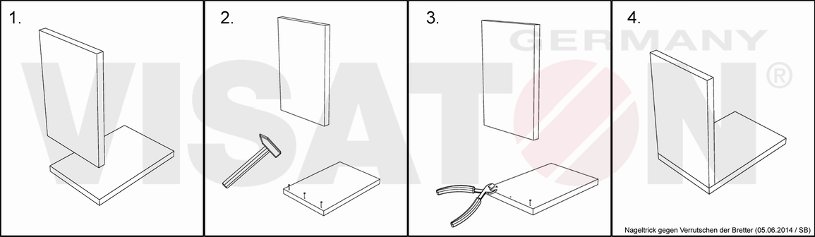
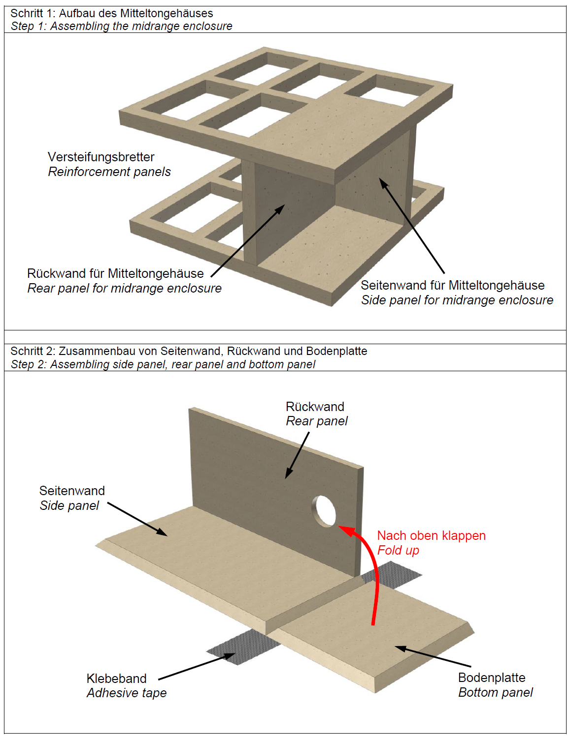
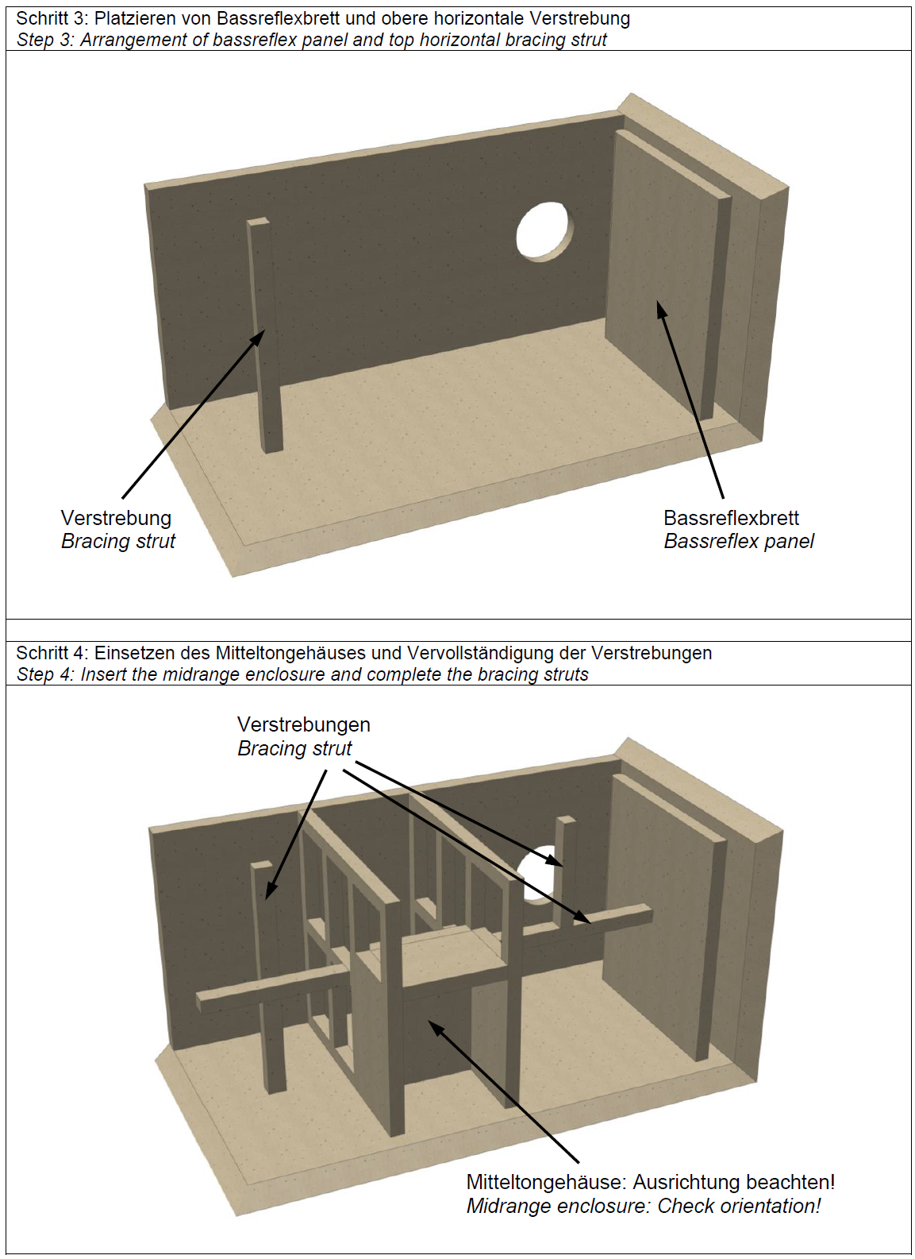
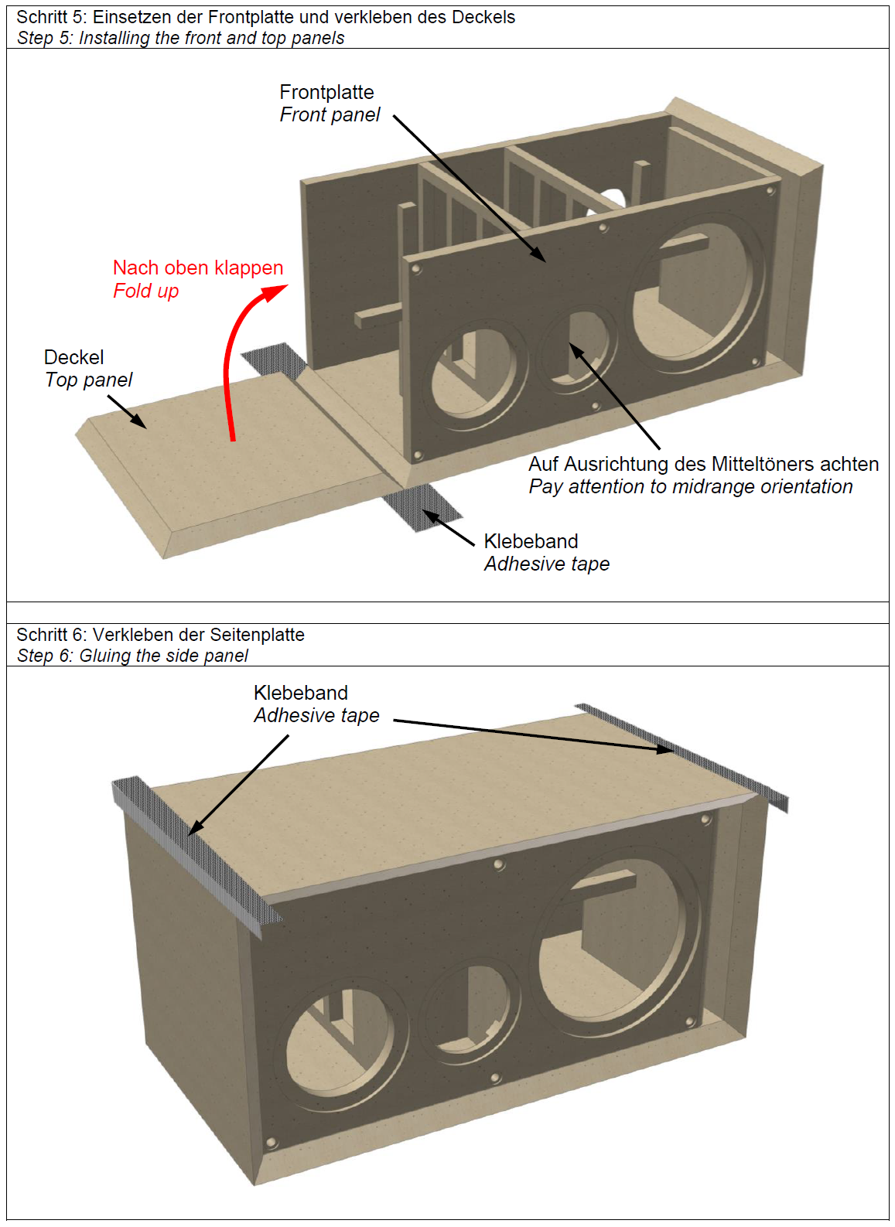
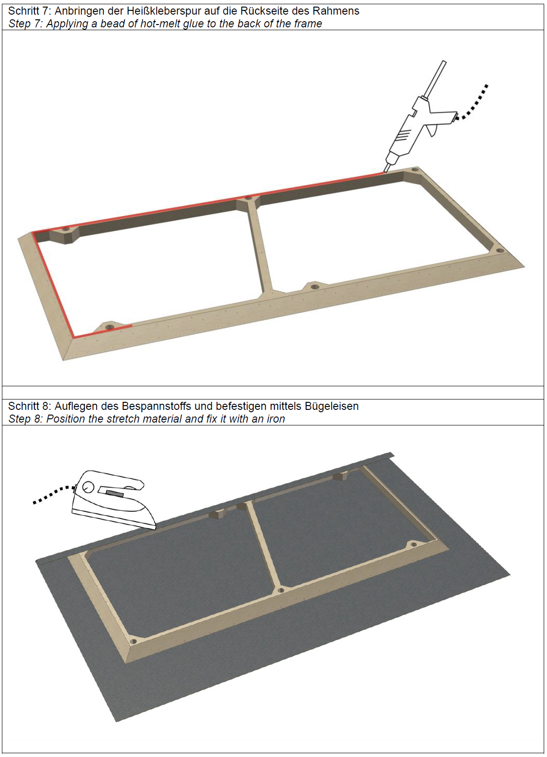
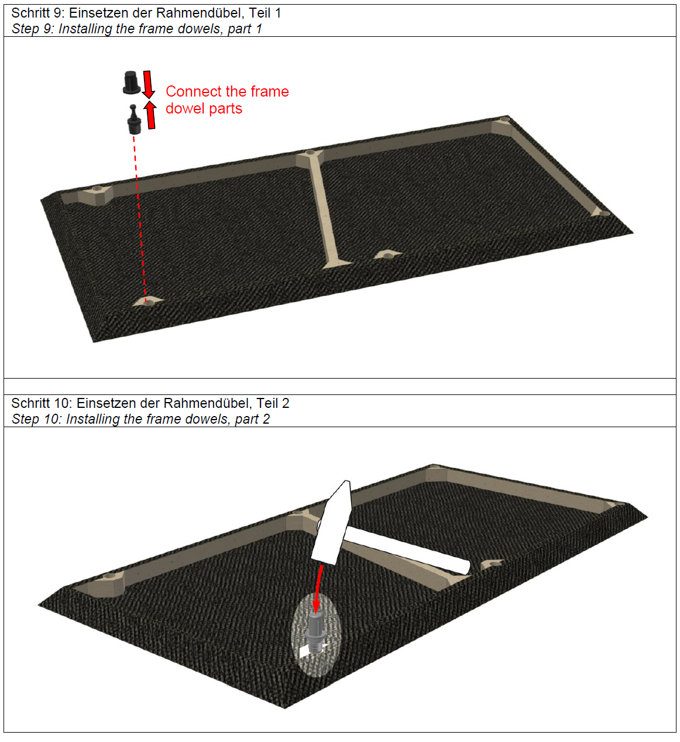

Bedämpfung
Für eine gleichmäßige Bedämpfung wird ¼ einer Matte mit einer Schere ausgeschnitten und locker im Mitteltongehäuse platziert. Die restlichen 3 ¾ Matten werden durch den Tieftöner- und Hochtönerausschnitt in das Gehäuse gebracht und dort ebenfalls locker und gleichmäßig verteilt. Wichtig ist, dass die Matten nicht den Bassreflexkanal verstopfen und auch wirklich locker im Inneren des Gehäuses liegen. Eine Bedämpfung an den Wänden ist falsch und reduziert die Wirkung.

Zuschnittliste für 1 Box
Hinweis: Alle Maße sind Außenmaße. Gehrungen und Schrägen sind noch abzusägen!
*) die Verstrebungen können aus den freigesägten Bereichen des Bespannrahmen gefertigt werden
Teile
Maße (mm)
Anzahl
Material: 19 mm Spanplatte oder MDF
Front
266 x 546 mm
1
Deckel und Boden
304 x 320 mm
2
Seiten
606 x 320 mm
2
Rückwand
266 x 568 mm
1
Material: 16 mm Spanplatte oder MDF
Bassreflexbrett
266 x 222 mm
1
Rückwand für Mitteltongehäuse
116 x 172 mm
1
Seitenwand für Mitteltongehäuse
116 x 88 mm
1
Versteifungsbrett
266 x 262 mm
2
Verstrebung oben horizontal *)
20 x 266 mm
1
Verstrebung oben vertikal *)
20 x 160 mm
1
Verstrebung unten horizontal *)
20 x 125 mm
1
Verstrebung unten vertikal *)
20 x 222 mm
1
Bespannrahmen
294 x 596 mm
1

Zuschnittliste für 1 Standfuß
Teile
Maße
Anzahl
Material: 19 mm Spanplatte oder MDF
Strebe
216 x 100 mm
1
Material: 10 mm Spanplatte oder MDF
Bodenplatte
304 x 320 mm
1
Abstandshalter für Box
Ø 25 mm
4
Material: 44 x 44 mm Kantholz
Oben
L=320 mm
2
Seiten
L=356 mm
4
Unten
L=232 mm
2

Kabellängen
Verbindung
Länge
Terminal – Weiche
380 mm
Weiche – Tieftöner
390 mm
Brücke Tieftöner
300 mm
Weiche – Mitteltöner
390 mm
Weiche – Hochtöner
540 mm

Gehäusezeichnung
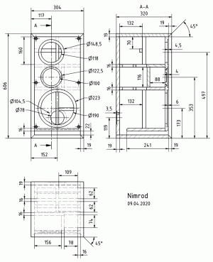
Bild vergrößern

Zeichnung Front
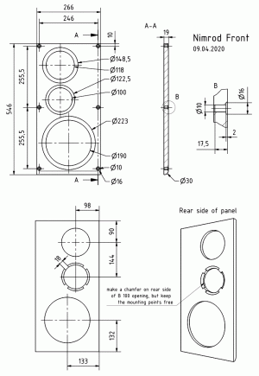
Bild vergrößern

Zeichnung Seitenteil
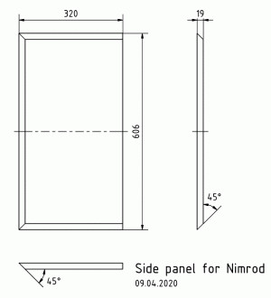
Bild vergrößern

Zeichnungen Einzelteile
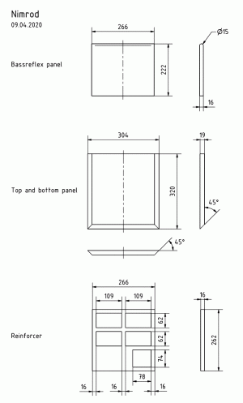
Bild vergrößern

Zeichnung Rahmen
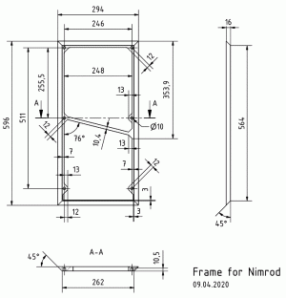
Bild vergrößern

Zeichnung Fuß
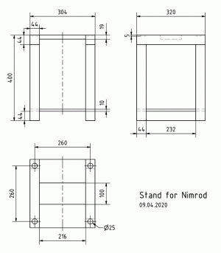
Bild vergrößern

Frequenzweiche
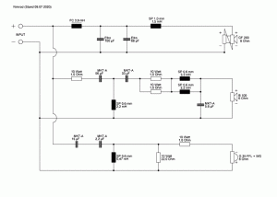
Bild vergrößern

